**Melding om fisket uke 8/2025**

Rapporten skrevet mandag 24.02.2025 av Amalie Oda Harland, Willy Godtliebsen og Audun Reiertsen.

Alle kvanta i rapporten er oppgitt i tonn rundvekt, hvis ikke annet er presisert, og verdi i 1.000 kroner, evt. millioner kroner.

Omsetningsdata i denne rapporten skriver seg først og fremst fra uke 8 i 2025, dvs. 17. – 21. februar 2025.

Omsetningen har økt fra forrige uke, hovedsakelig drevet av ferskfiskomsetningen hvorav torsk er størst bidragsyter. Økende omsetning for torsk og sei, mens hyse og kongekrabbe viser en liten nedgang. For torsken er det snurrevadbåtene som bidrar mest til utviklingen og tallene viser en betydelig økning i leveransene av fersk torsk til mottak i Troms og Vesterålen. For sjøfrosset råstoff er det nedgang, der omsetningsverdien hovedsakelig består av torsk og reke.

Råfisklagets omsetning i uke 8 er på 631 millioner kroner (foreløpig tall), opp fra 515 millioner kroner uka før. I tallet for uke 8 inngår 62 millioner kroner etter utenlandske leveranser. Omsetningen for norske båter stod dermed for 569 millioner kroner, fordelt med 486 millioner kroner på fersk og 84 millioner kroner på fryst råstoff.

Omsetningen i uke 8 i fjor utgjorde 750 millioner kroner, herav 48 millioner kroner etter landing fra utenlandske fartøy. For norske båter var omsetningen 702 millioner kroner, fordelt med 486 på fersk og 216 på fryst råstoff.

Råfisklagets omsetning hittil i år, per 24. februar 2025, har passert 3,18 milliard kroner, nærmere bestemt 3.182 millioner kroner. Det er fordelt med 2.838 millioner kroner for norske båter, og 344 millioner kroner for utenlandske. Tilsvarende for fjoråret var 3.313 millioner kroner totalt, hvorav 3.074 var etter landinger fra norske båter og 240 for utenlandske båter.

## Omsetning uke 8, 2025

Råfisklagets omsetning for norske båter i uke 8 i år fremgår av tabell 1, med fordeling på fersk/fryst råstoff, og pr fiskeslag.

Tabell 1. Omsetning for norske båter i uke 8/2025, fordelt pr fersk/fryst og pr fiskeslag

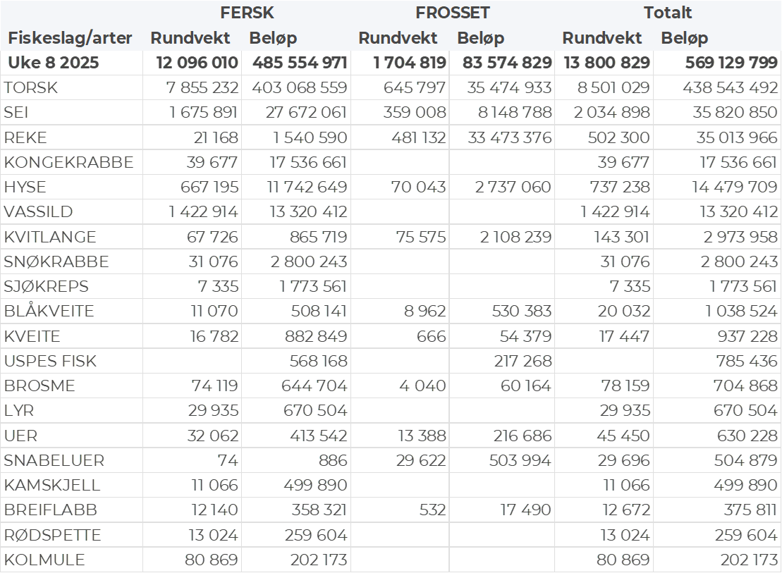

### Frystomsetning

Foreløpige tall for omsetningen av fryst råstoff fra norske båter i uke 8 viser 84 millioner kroner, ned fra 166 millioner kroner uken før. Størst verdi kom fra torsk med 35 millioner kroner, mens reke følger tett på med 33 millioner kroner, øvrige omsatte slik det framgår av tabell 1.

Når det gjelder landinger av fryst råstoff fra norske båter i uke 8, til nøytrale fryselager, har vi følgende hovedtall: Totalt 4.212 tonn, opp fra 2.130 tonn i uke 7. Av de 4.212 tonnene var 1.555 tonn snabeluer, 1.119 tonn torsk, 732 tonn sei, 324 tonn snøkrabbe og 302 tonn hyse. Kvanta fra 55 tonn og lavere for resterende arter. Det meste er levert av 3 trålere som står for 68 % av kvantumet, deretter følger 2 garnbåter med 9 %, 2 snurrevadbåter med 8 %, 3 teinebåter med 8 % og 1 autolinebåt med 7 % av landingskvantum.

### Ferskomsetning

Omsetningen av ferskt råstoff i uke 8 utgjorde 486 millioner kroner, opp fra 341 millioner kroner uka før. Torsken var størst i verdi, fulgt av sei, kongekrabbe, vassild og hyse til verdi henholdsvis 403, 28, 18, 13 og 12 millioner kroner, og for øvrig slik det framgår av tabell 1.

**Fersk torsk**

Tabell 2 og 3 viser fordelingen av landingene av fersk torsk per leveringssone og redskap (unntatt trål), med tilhørende snittpriser. De to tabellene er basert på omsetning av kvalitet A og ekstra, der alle leveringstilstander inngår, men der snittprisene er omregnet til sløyd uten hode-priser, eksklusiv restråstoff.

Tabell 2. Omsetning av fersk torsk, A og ekstra kvalitet fra norske båter i uke 8, 2025 sammenlignet med samme uke i fjor. Fra redskapene garn, jukse, line og snurrevad, eksklusiv restråstoff.  
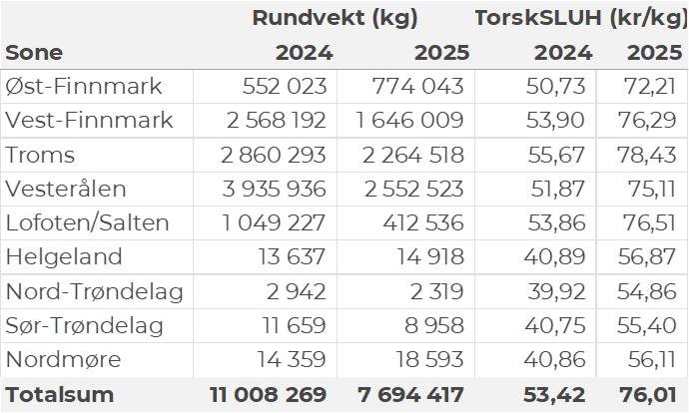

Tabell 3. Priser av fersk torsk per redskap, A og ekstra kvalitet fra norske båter i uke 8, 2025, eksklusiv restråstoff.

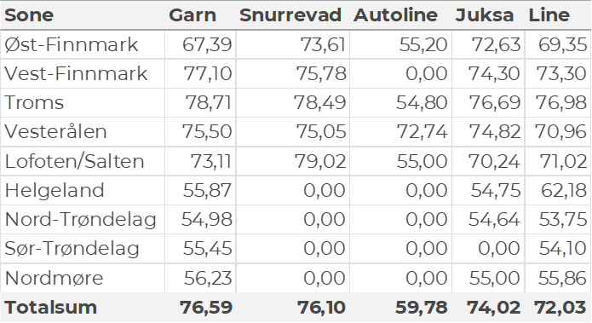

Omsetningen av fersk torsk utgjorde 7.855 tonn til verdi 403 millioner kroner. En økning fra 4.720 tonn/ 241 millioner kroner uken før. Av totalkvantumet stod snurrevad for 4.903 tonn etterfulgt av garn med 2.424 tonn, line/autoline med 279 tonn og juksa med 120 tonn. Uke 8 markerer seg om uka når snurrevad for alvor kommer på banen, kvantum fra snurrevad er opp fra 2.010 tonn i uke 7 og er dermed mer enn doblet fra uken før. Fisket fra snurrevad forklarer dermed mye av kvantumsøkningen fra uke 7 til uke 8, men også bedre vær sammenlignet med uke 7 har bidratt til økningen.

Kvanta fordelt per leveringssone fremgår av tabell 2. Tallene viser størst aktivitet i Vesterålen, etterfulgt av Troms, Vest-Finnmark og Lofoten. Innledningsvis i sesongen har det vært størst kvantum levert i Vest-Finnmark, leveringssonen har fortsatt økende kvanta levert, men torsken har nå i økende grad kommet til utenfor Troms og Vesterålen. Kvanta i sistnevnte soner går dermed betydelig opp som gjør at Vest-Finnmark utgjør en mindre andel av totalen. Det leveres også noe levende torsk som enda ikke er omsatt. I løpet av uke 8 ble det satt 181 tonn i mære, 115 tonn til Lerøy sitt anlegg i Båtsfjord, 28 tonn til Båtsfjordbrukets anlegg og 38 tonn til Staveanlegget utenfor Myre. Så langt i år er det satt 271 tonn i mære.

**Fersk sei**

Omsetningen av fersk sei i uke 8 utgjorde 1.676 tonn til verdi 28 millioner kroner. En liten økning fra 1.650 tonn til verdi 26 millioner kroner. Kvanta fersk sei fordelt per leveringssone fremgår av tabell 4, størst aktivitet i Lofoten med 936 tonn av totalen. For seifisket er det garn som gjelder, 1.024 tonn av totalen er tatt på dette redskapet, snurrevad følger deretter med 618 tonn.

Tabell 4: Omsetning av fersk sei, A og ekstra kvalitet fra norske båter i uke 8, 2025 sammenlignet med samme uke i fjor. Fra redskapene garn, jukse, line, snurrevad og not, eksklusiv restråstoff.  
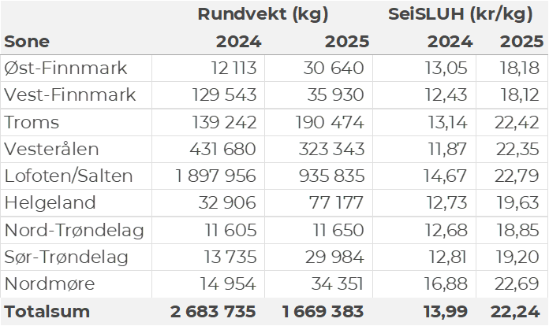

**Fersk hyse**

Kvantumet fersklevert hyse i uke 8 var 667 tonn til verdi 12 millioner kroner. En liten nedgang fra 670 tonn/ 12 millioner kroner uken før. Tabell 5 viser sonevis fordeling av kvanta, størst aktivitet i Troms og Vesterålen. Det meste tas på snurrevad med 349 tonn av totalen, etterfulgt av 225 tonn fra line/autoline og 84 tonn fra garn.

Tabell 5: Omsetning av fersk hyse, krokfanget, A og ekstra kvalitet fra norske båter i uke 8, 2025 sammenlignet med samme uke i fjor. Fra redskapene garn, jukse, line og snurrevad, eksklusiv restråstoff.  
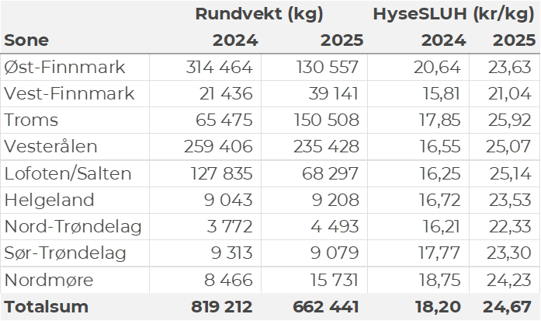

**Fersk kongekrabbe**

I løpet av uke 8 ble det omsatt 40 tonn fersk kongekrabbe til verdi 17,5 millioner kroner. En nedgang fra 54 tonn/ 24,4 millioner kroner. Av totalen ble 35 tonn levert av 165 båter i det kvoteregulerte området, mens 5 tonn ble levert av 26 båter fra det uregulerte fisket. Fordelt per fangstområde og for regulert/uregulert fiskeri samlet, viser statistikken størst fangst i Varangerfjorden med 12 tonn, deretter 6 tonn i havområdet mellom Berlevåg og Båtsfjord, 6 tonn i Tanafjorden, 5 tonn i Porsangerfjorden og 4 tonn i havområdet rundt Gjesvær. Kvanta fra 3 tonn og lavere per fangstfelt for resterende.

**Fersk og fryst snøkrabbe**

I løpet av uke 8 ble det levert 355 tonn snøkrabbe (rundvekt), herav 324 tonn fryste klør og 31 tonn levende. Av det kvantumet som ble landet i uke 8 er 31 tonn omsatt til en verdi av 2,8 millioner kroner. Leveransene i uke 8 kom fra totalt 4 fartøy, hvorav 3 leverte fryste klør og 2 leverte levende, av disse fartøyene var det 1 fartøy som leverte både fryste klør og levende. Så langt i år er det levert 3.922 tonn snøkrabbe, hvorav 1.556 tonn er omsatt til verdi 186 millioner kroner.

**Øst-Finnmark**  
Fra omsetninga fraperioden i uke 8 i 2025 har vi følgende oversikt:  
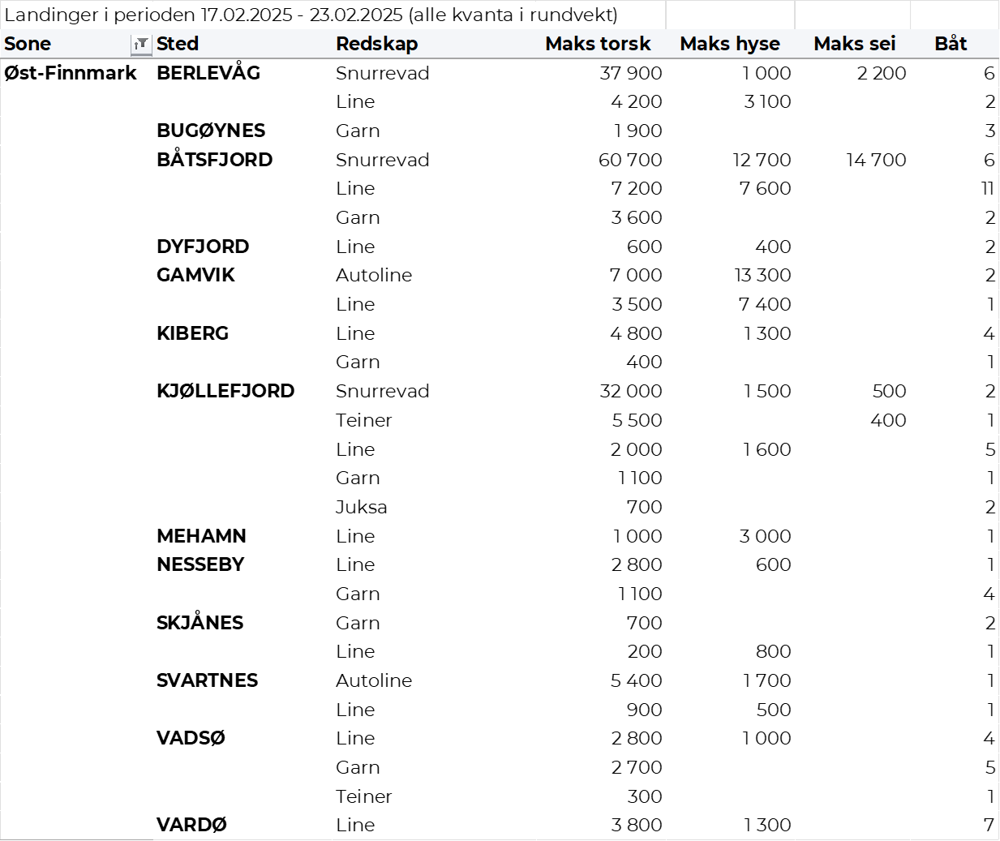

**Vest-Finnmark**  
Fra omsetninga fra perioden i uke 8 i 2025 har vi følgende oversikt:  
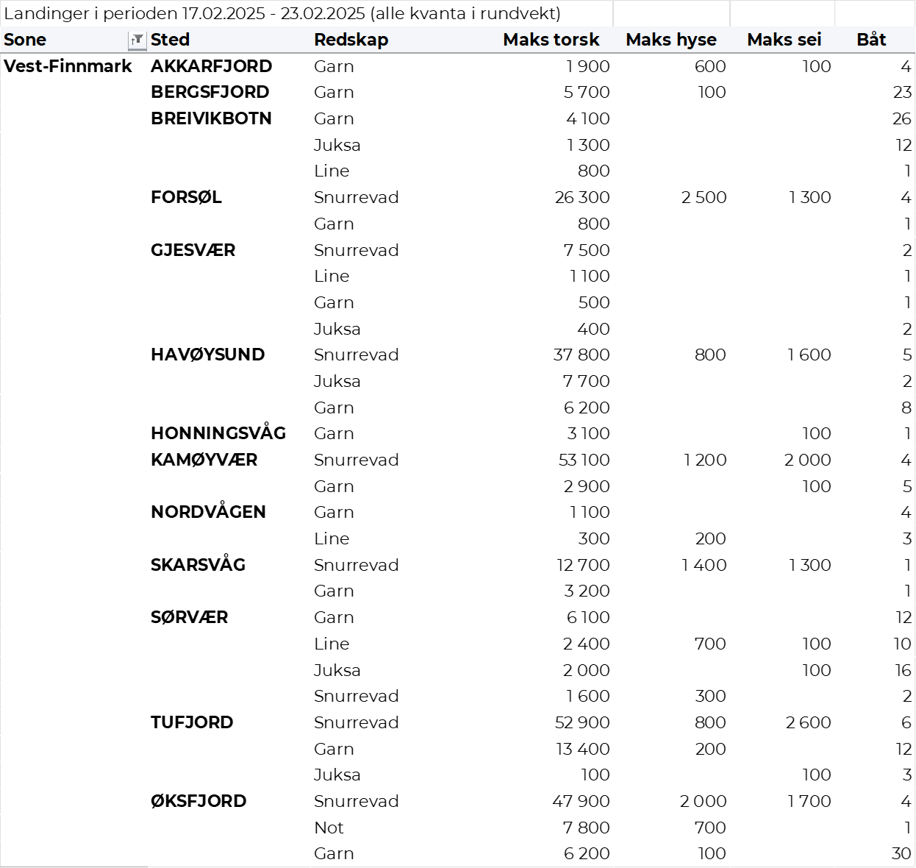

**Troms**  
Fra omsetninga fraperioden i uke 8 i 2025 har vi følgende oversikt:  
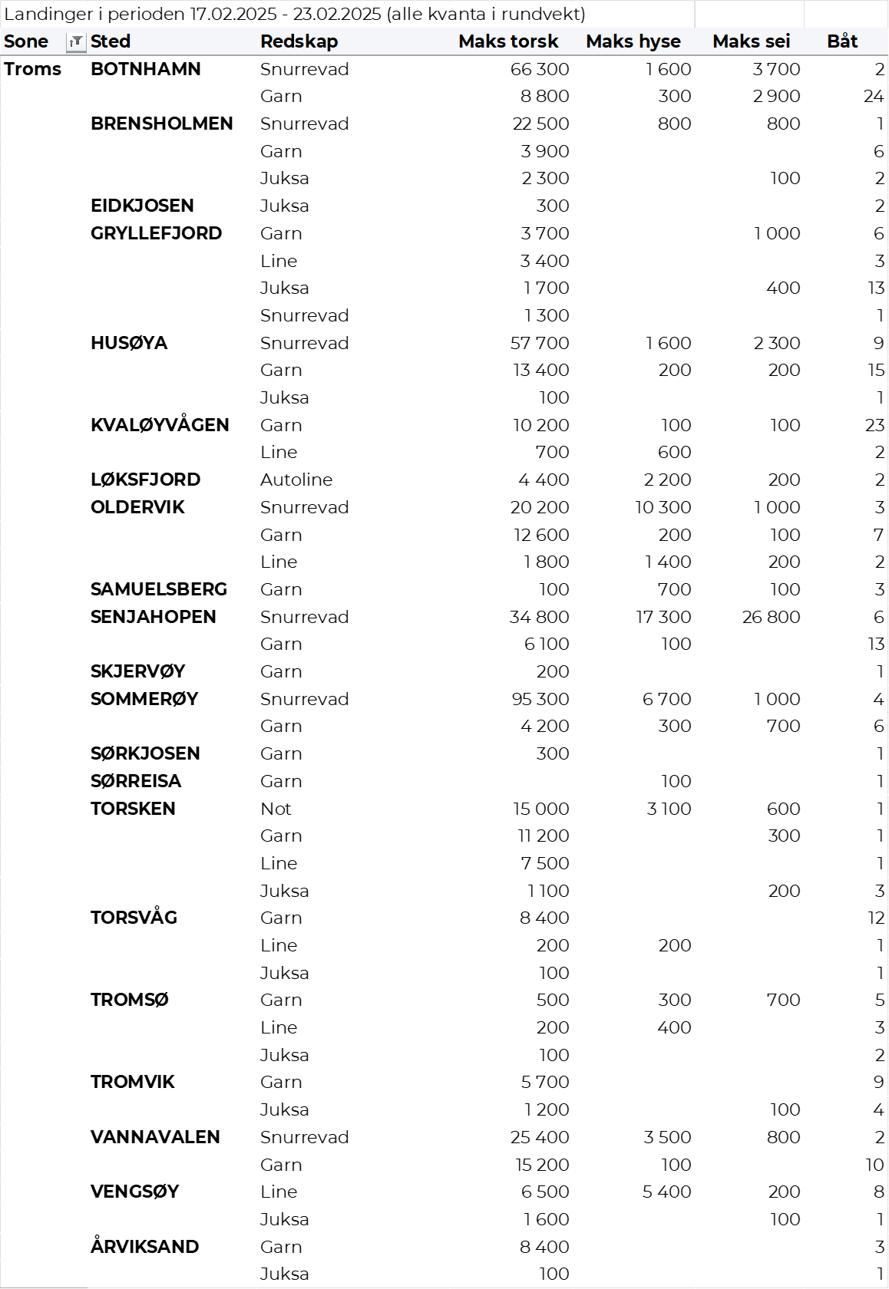

**Vesterålen**  
Fra omsetninga fraperioden i uke 8 i 2025 har vi følgende oversikt:  
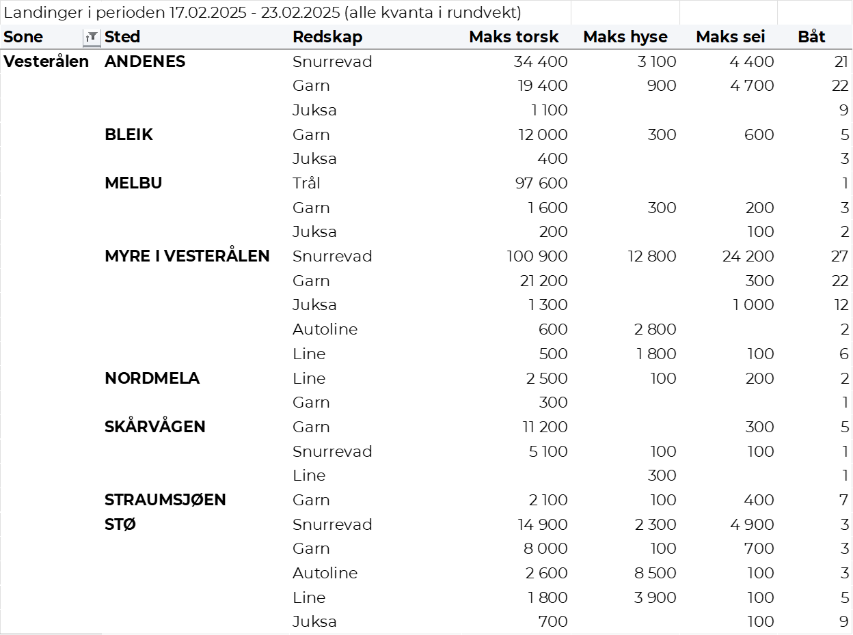

**Lofoten/Salten**  
Fra omsetninga fraperioden i uke 8 i 2025 har vi følgende oversikt:  
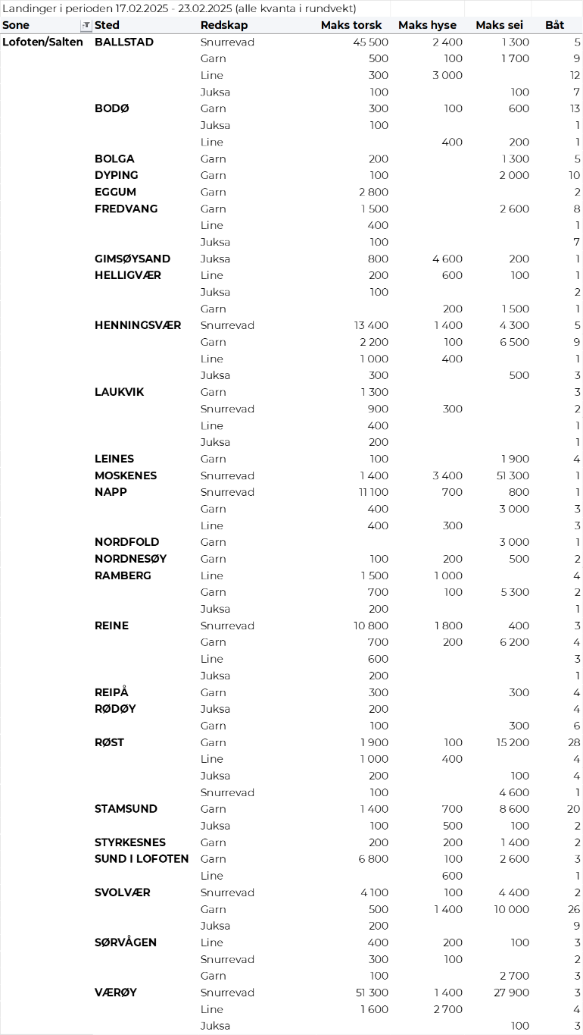

**Helgeland-Nordmøre**  
Fra omsetninga fraperioden i uke 8 i 2025 har vi følgende oversikt:  
